- 打开Choregraphe软件（下载软件在机器人安装包文件夹里），点击界面左上角的连接图标，进入连接界面。将听到的IP输入以下地址框（IP可通过单击机器人胸口按钮获取），勾选使用固定的IP/主机名，点击连接即可。
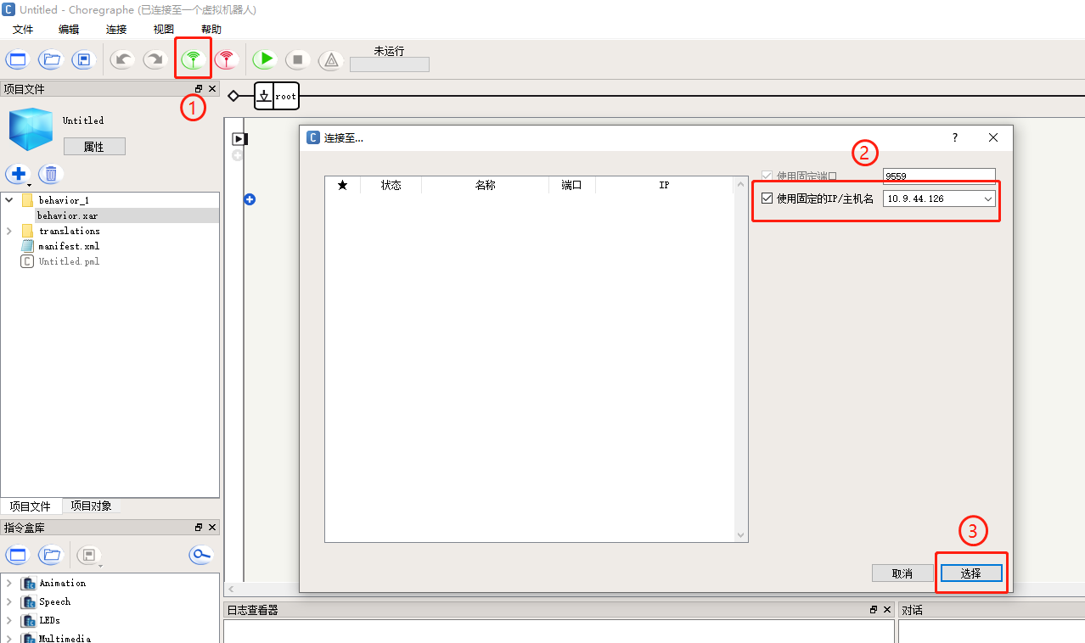

- 先用 learn face 指令盒子学习人脸。文本框输入待学习人脸的名字，按照如下方式将两个指令盒子首位相连
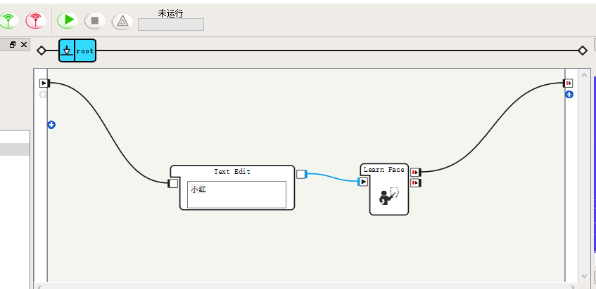

- 点击“绿色右三角”运行按钮，运行时让Pepper能看见该人脸（或者是人脸的图片），看到绿色条条流过 运行结束就已经学习完了。
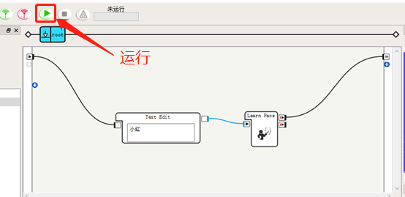
- 学习完毕之后，下次机器人看到此人的脸的时候它会说出此人的名字并且招手；
- 注意：若使用图片来学习人脸，请使用未经过美颜的图片，否则会降低识别率。

